ПРИЗНАКИ НАЛИЧИЯ ВЗРЫВНЫХ УСТРОЙСТВ
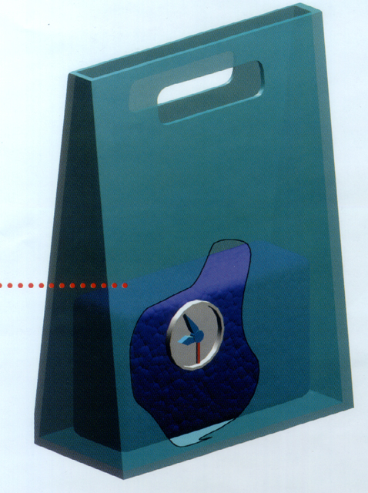
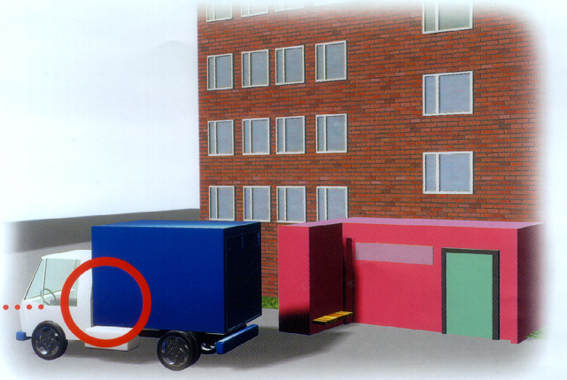
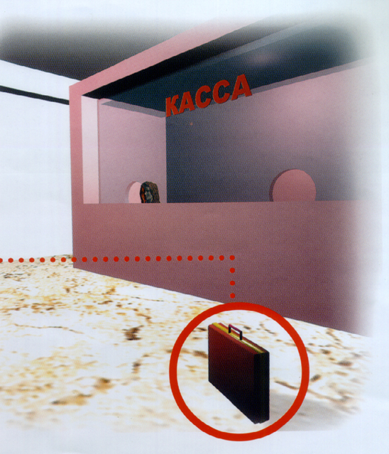
- Припаркованные вблизи домов автомашины, неизвестные жильцам,
в том числе бесхозные
- Присутствие проводов, небольшой антенны, изоленты
- Шум из обнаруженного предмета (тиканье часов, щелчки)
- Наличие на найденном предмете источников электрического питания (батарейки)
- Бесхозные портфели, чемоданы, сумки, свертки, мешки, ящики, коробки
При обнаружении подозрительных предметов немедленно сообщите в дежурные службы территориальных органов внутренних дел, ФСБ, ЕДДС
- Растяжки из проволоки, шпагата, веревки
- Необычное размещение обнаруженного предмета
- Специфический, не свойственный окружающей местности, запах

